Harp Sanat Tanıtım Bülteni
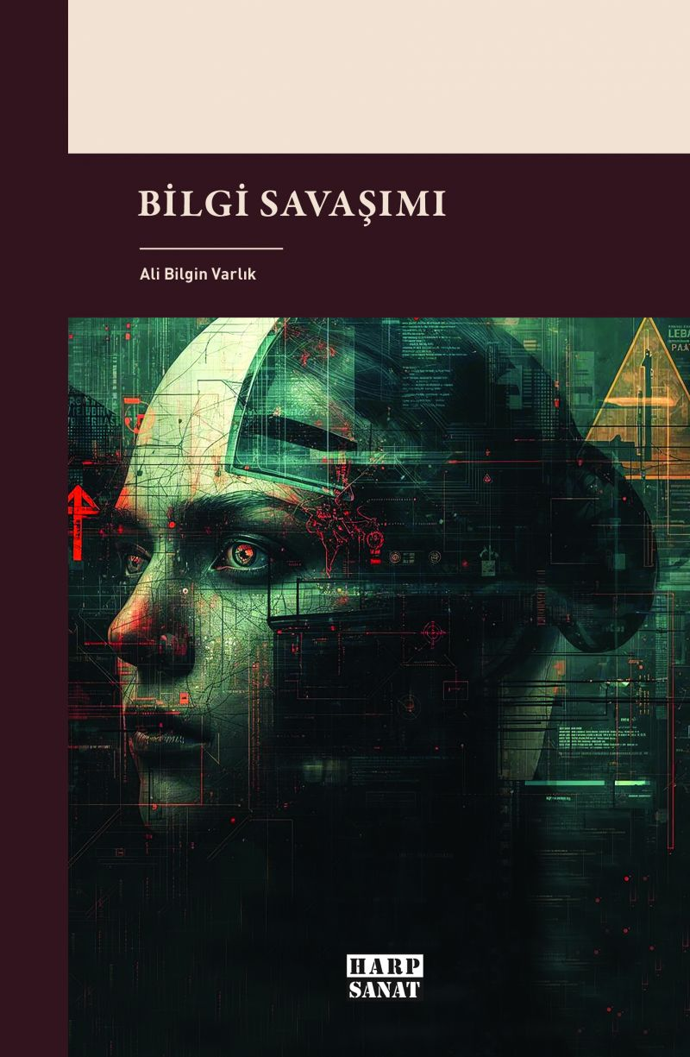 | Eser Adı: Bilgi Savaşımı  Yazar Adı: Ali Bilgin Varlık  Tür Serisi: Strateji/Derinlik  Cilt Bilgisi: AMERİKAN  Kitap Dili: Türkçe  Eser Tipi: Orjinal  İç Sayfa: 2. HAMUR CMYK 60  Kapak: BRISTOL AMERİKAN 230  Yan Kapak: YOK  Selefon Türü: MAT SELEFON  Basım Tarihi: 2026  Sayfa Sayısı: 292  Kitap Boyutları: 150 X 230 mm  ISBN No: 9786255717047  Etiket Fiyatı: 960,00 TL  Editör Görevlisi: Hüseyin Özdemir  Son Okumacı: Murat Şerefoğlu  Mizanpajcı: Baran Ekber  Kapak Grafikeri: Baran Ekber  ISBN Görevlisi: Yusuf Efe Civlez
Kitap Tanıtım Yazısı : (Arka Kapak)

Tarihin tüm birikimini aşan bir hızla yayılan güç: Bilgi. Coğrafyayı küresel bir an’a sıkıştıran sabit bir değişkendir artık o. Zira cepheler fiziki değil; zihinler, veriler ve algılar savaşın yeni meydanıdır. Geleneksel savaş tanımının tozu alındı. Bilgi, sadece bir haber midir peki? Yoksa ulusal çıkarları koruyan, asimetrik bir mücadele metodu mudur?

Elektronik harekâttan psikolojik savaşa, sivil-askerî iş birliğinden popüler jeopolitiğe, tüm bileşenler bir aradadır. Kuvvet, zaman, mekân denklemi yeniden yazılmaktadır. Bu bilinmez mücadelenin karmaşık mimarisi, üzüm salkımı kadar muğlaktır. Savaş, barış ve krizde bilgi savaşımının tüm seviyeleri bu eserde kapsamlı olarak masaya yatırılıyor.
Tarihin tüm birikimini aşan bir hızla yayılan güç: Bilgi.
Coğrafyayı küresel bir an’a sıkıştıran sabit bir değişkendir artık o. Zira cepheler fiziki değil; zihinler, veriler ve algılar savaşın yeni meydanıdır. Geleneksel savaş tanımının tozu alındı. Bilgi, sadece bir haber midir peki? Yoksa ulusal çıkarları koruyan, asimetrik bir mücadele metodu mudur?

Elektronik harekâttan psikolojik savaşa, sivil-askerî iş birliğinden popüler jeopolitiğe, tüm bileşenler bir aradadır. Kuvvet, zaman, mekân denklemi yeniden yazılmaktadır. Bu bilinmez mücadelenin karmaşık mimarisi, üzüm salkımı kadar muğlaktır. Savaş, barış ve krizde bilgi savaşımının tüm seviyeleri bu eserde kapsamlı olarak masaya yatırılıyor.
Kitabın detay sayfasına buradan ulaşabilirsiniz :
https://www.harpsanat.com/kitaplar/ali-bilgin-varlik-bilgi-savasimi-5103.html
Harp Sanat



